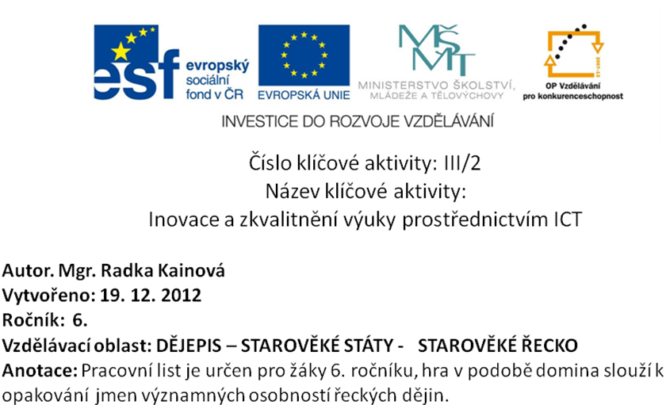

START | HRDINA PŘIKOVANÝ KE SKÁLE | PROMETHEUS | FILOZOF, VYCHOVATEL ALEXANDRA VELIKÉHO
ARISTOTELES | AUTOR EPOSŮ ILIADA A ODYSSEA | HOMÉR | SPARTSKÝ KRÁL
LEONIDAS | DĚJEPISEC ŘECKO – PERSKÝCH VÁLEK | HERODOTOS | MANŽELKA DIA, OCHRÁNKYNĚ MANŽELSTVÍ
HÉRA | HRDINA, KTERÝ VYMYSLEL LEST S TRÓJSKÝM KONĚM | ODYSSEUS | PERSKÝ KRÁL, DAREIŮV SYN
XERXES | SYN A NÁSTIUPCE FILIPAII. | ALEXANDR VELIKÝ | DĚJEPISEC PELOPONÉSKÉ VÁLKY
THUKYDIDES | BÁJNÝ HRDINA – NEJVĚTŠÍ SILÁK | HERAKLES | STÁTNÍK, KTERÝ DOVRŠIL ATÉNSKOU DEMOKRACII
PERIKLES | ARCHEOLOG, KTERÝ OBJEVIL TRÓJU | SCHLIEMANN | BŮH MOŘÍ
POSEIDON | AUTOR TRAGÉDIÍ | SOFOKLES | BŮH VÁLKY

ARES | LÉKAŘ | HIPPOKRATES | BŮH SLUNCE A UMĚNÍ
APOLLÓN | SOCHAŘ, TVŮRCE ATHÉNSKÉHO PARTHENONU | FEIDIAS | SOCHAŘ, TVŮRCE DISKOBOLA
MYRÓN | MATEMATIK, AUTOR SLAVNÉ VĚTY TÝKAJÍCÍ SE STRAN TROJÚHELNÍKU | PYTHAGORAS | SLAVNÝ FILOZOF, ŽÁK SOKRATA
PLATÓN | BOHYNĚ MOUDROSTI A SPRAVEDLIVÉ VÁLKY | ATHÉNA | AUTOR KOMEDIÍ
ARISTOFANÉS | SLAVNÝ MAKEDONSKÝ VOJEVŮDCE A DOBYVATEL | ALEXANDR VELIKÝ | HRDINA TRÓJSKÉ VÁLKY, ZRANITELNÝ NA PATĚ
ACHILLES | STAVITEL SLAVNÉHO LABYRINTHU NA KRÉTĚ | DAIDALOS | VĚDEC, KTERÝ OBJEVIL DŮLEŽITÝ FYZIKÁLNÍ ZÁKON
ARCHIMEDES | BŮH VÍNA A VESELÍ | DIONÝSOS | KONEC

METODIKA:
Kartičky se rozstříhají podle silných čar. Hrát mohou buď dva hráči v lavici (potom je nutné více kopií) nebo skupinky žáků, kdy počet určí učitel. Hra se hraje jako klasické domino, kdy se k sobě přikládají vždy hodící se pojmy (správné pořadí je již dáno v předchozím tisku). Ve hře zvítězí ten hráč nebo družstvo, které jako první a ve správném pořadí srovná všechny kartičky.

